**СЛОВО О ГИМНАЗИЯХ.**

**СОВРЕМЕННОЕ ОБРАЗОВАНИЕ**

В России в 1714-1744 годах открываются цифирные (арифметические) школы, государственные начальные общеобразовательные школы для мальчиков.

В 1716 году такая школа была открыта и в Белгороде.

По указу Петра I они должны были открываться во всех губерниях и провинциях как школы обязательного обучения всех детей дворян и чиновников от 10 до 15 лет.

Позднее это правило было распространено на детей духовенства и купечества.

**МУЖСКАЯ ГИМНАЗИЯ**

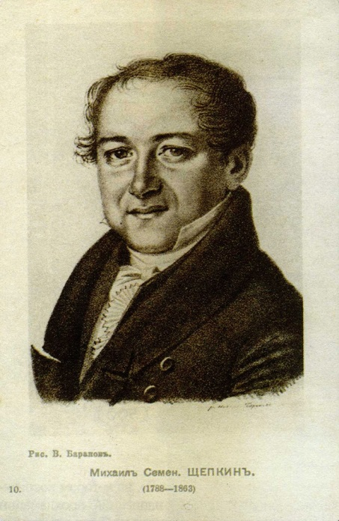Одним из первых светских учебных заведений в Курске было Благородное училище, устроенное дворянством в 1783 году для воспитания юношества Курского и Орловского наместничества. На его основе было открыто 22 сентября 1786 году Главное народное училище.

За 22 года его существования в нём учились не только отроки из дворянских семей, но и наиболее талантливые выпускники начальных училищ других сословий, в том числе крепостные. Например – Миша Щепкин. После окончания Суджанского малонародного общеобразовательного училища, в 1802-1804 годах учился в 3-м и 4-м классе Губернского училища и блестяще сдал выпускной экзамен.

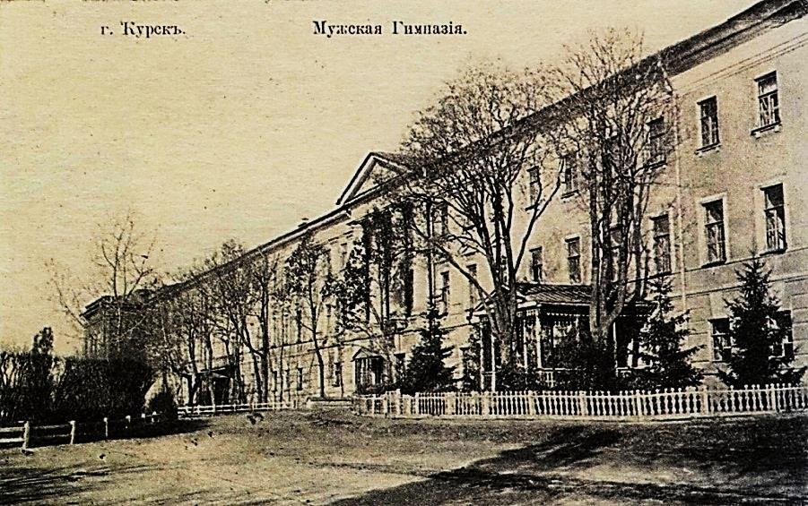24 января 1803 года указом императора Александра I были введены «Предварительные правила народного просвещения», давшие возможность в каждом губернском городе открывать мужские гимназии. В Курске всесословное учебное заведение появилось в 1808 году на базе народного училища. В 1836 году деревянное здание уничтожил пожар. На его месте по проекту курского архитектора Грознова было построено новое каменное сооружение.

Гимназия имела лучшую в городе библиотеку, хорошо оборудованные кабинеты физики и естественных наук, химическую лабораторию.

Курская гимназия дала миру множество знаменитостей. Среди выпускников Николай Коротков – основоположник определения артериального давления (тонометр работает по его принципу), ученый-металловед Александр Байков, который провел более 40 исследований в области металлургических процессов химии металлов. Последние 18 лет жизни Байкова связаны с деятельностью Академии наук СССР, где он прошел путь от члена-корреспондента до 1-го вице-президента. Гимназию закончил и Василий Алёхин, создатель знаменитого государственного Центрально-Черноземного биосферного заповедника, который носит его имя.

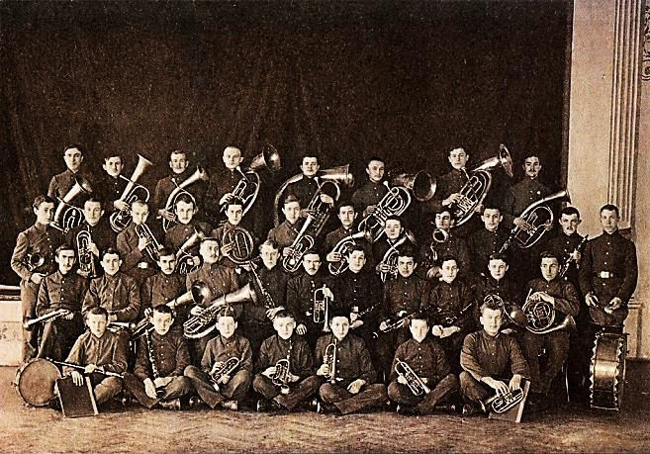В курской гимназии были свое спортивное общество и оркестр.

Гимназисты изучали множество предметов, среди которых – закон Божий, греческий и латинский, немецкий и французский языки, основы философии, законоведение, физика, арифметика, тригонометрия...

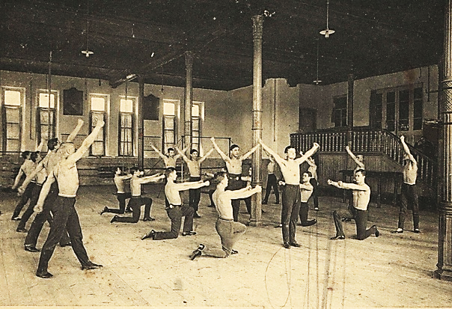Условия поступления в гимназию были довольно строги. «Желающие определить состоящих на их попечении детей должны подать о том прошение на имя директора, – сказано в правилах. – Прилагаются: свидетельства о возрасте, документы о звании отца, медицинское заключение о состоянии здоровья. В медсвидетельствах должно заключаться удостоверение в том, что определяемый господин в течение 3 недель не был болен заразной болезнью и не находился в общении с таковыми больными».

Кроме кипы документов, будущий гимназист должен был пройти обязательные приемные испытания. «Окончательное зачисление в список учащихся в гимназии делается, когда поступающий внесет за первое полугодие деньги за право обучения (20 рублей) и будет снабжен всем необходимым для ученика: достаточным числом перемен белья, одеждой, обувью (сапоги и галоши), книгами, учебными пособиями и разными принадлежностями».

Как же жили гимназисты? Вот примерный распорядок дня.

|  |
| --- |
| https://sun9-46.userapi.com/impf/0VEKyfNREhOcrqvNqAR02gwNtI9injH86rlIIQ/QqBv6jFV2bo.jpg?size=604x444&quality=96&sign=0bf24046e5746a30dca3178ceb9149aa&type=album |
| ***Восьмой класс Курской мужской гимназии и преподаватель физики и математики Крашенинников***  ***Александр Матвеевич.*** |

|  |
| --- |
| C:\Users\учитель\Desktop\01_01.jpg |
| ***А.М. Мизгер***  ***(1835 - 1891)***  ***курский педагог, краевед, естествоиспытатель*** |

Вставали они в 7 часов утра. 45 минут отводилось на туалет-умывание-одевание. Следующие 15 минут – молитва и утренний чай. С 8 утра до половины девятого ученики занимались приготовлением уроков. После чего полчаса отводилось на прогулку. Непосредственно сами занятия начинались в 9 утра и продолжались до 14.30. Было предусмотрено 3 перемены по 10 минут и одна большая, на полчаса. После учебы объявлялся отдых, обед и прогулка. На выполнение домашнего задания – 2 часа вечернего времени. В 20.00 у младших классов начинался отдых, а затем сон. Неуспевающие продолжали занятия до 9 часов. 5-й и 6-й классы занимались до 10 часов вечера, старшеклассники – до 11 часов.

Усилиями сильного педагогического коллектива Курская мужская гимназия стала лучшей в Харьковском учебном округе ещё в 1864 году. Многолетней традицией Курской мужской гимназии было стремление её преподавателей воспитать в лице каждого гимназиста не только надежду, но и опору Отечества.

В числе преподавателей гимназии определявших её авторитет, особыми заслугами выделялся её бессменный руководитель с 1861 по 1900 год – Даниил Григорьевич Удовиченко, а также преподаватели естествознания – Александр Михайлович Мизгер, истории – Константин Ильич Удовиченко, математики – Владимир Родионович Домбровский, истории – Алексей Петрович Дзюба.

**ИЗВЕСТНЫЕ ГИМНАЗИСТЫ**

|  |  |  |
| --- | --- | --- |
| https://popgun.ru/files/g/36/orig/3705556.jpg | https://www.ridus.ru/images/2019/1/11/866534/in_article_5242852e07.jpg | https://upload.wikimedia.org/wikipedia/ru/a/a7/%D0%94%D1%80%D1%83%D0%B6%D0%B8%D0%BD%D0%B8%D0%BD%2C_%D0%9D%D0%B8%D0%BA%D0%BE%D0%BB%D0%B0%D0%B9_%D0%9C%D0%B8%D1%85%D0%B0%D0%B9%D0%BB%D0%BE%D0%B2%D0%B8%D1%87.jpg |
| ***С. А. Лавочкин, авиаконструктор*** | ***М. И. Гуревич, авиаконструктор*** | ***Н. М. Дружинин, историк*** |
| http://kursk-museum.ru/wp-content/uploads/2022/01/1700-637x1024.jpg | https://upload.wikimedia.org/wikipedia/ru/thumb/b/bc/Vetchinkin_VP.jpg/1280px-Vetchinkin_VP.jpg | https://arran.ru/data/exposition/15/2/7.jpg |
| ***В. В. Алёхин, геоботаник*** | ***В. П. Ветчинкин, физик и математик*** | ***А. А. Байков, металлург и химик*** |

Здание Курской классической мужской гимназии сохранилось до наших дней. Сейчас идет реконструкция этого здания.

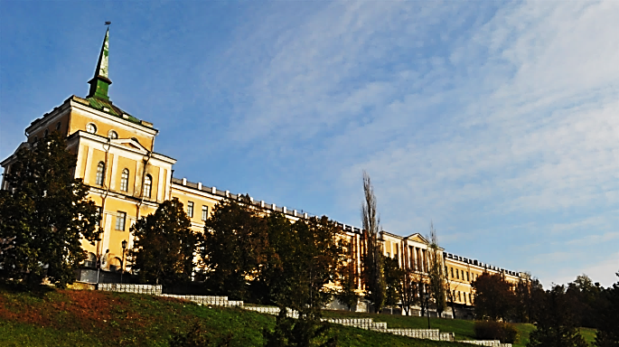

**ЖЕНСКИЕ ГИМНАЗИИ**

В 1787 году Курск посетила императрица Екатерина II, пожертвовавшая на нужды образования свыше трех тысяч рублей.

В 1793 году в Курском и Георгиевском училищах стали обучаться и девочки.

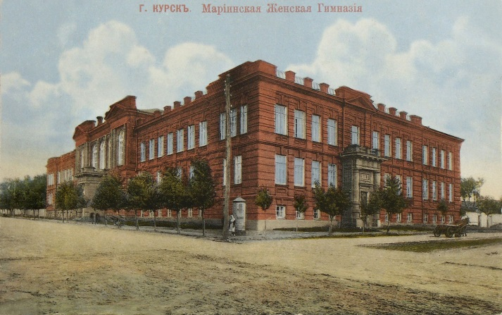Открываются частные пансионы для них. Одним из первых в Курске считается пансион француза Ренеда. Девочки изучали в нем французский и немецкий языки, танцы и жили на полном содержании.

На пожертвования, в том числе князя В. Барятинского, губернатора П. Бабикова была открыта Мариинская женская гимназия. Она давала общее и среднее образование, а позже – специальное педагогическое.

Гимназии было дано наименование Мариинской, в честь Марии Федоровны, вдовствующей императрицы.

Гимназия располагалась в нынешнем здании Курского государственного университета.

Первой начальницей (до 1862 г.) Курской Мариинской гимназии была дочь статского советника Любовь Семеновна Мамчич, назначенная на эту должность в виду своего разностороннего образования, педагогического призвания и высокой нравственности. Мария Ивановна очень часто посещала уроки, слушала, как ученицы отвечают, прочитывала все письменные работы учениц, всегда присутствовала на экзаменах. Она постоянно внушала ученицам 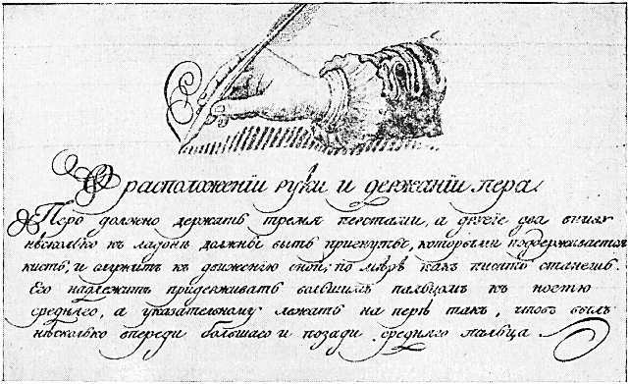мысль об их нравственном долге развивать и увеличивать свои знания, заниматься серьезным чтением, если возможно, помогать своим младшим братьям и сестрам, а не предаваться праздности и развлечениям.

Обязательными предметами были: закон Божий, русский язык, грамматика и словесность, арифметика и начала геометрии, география, история всеобщая и русская, естествознание, физика и др. К необязательным предметом относились: французский и немецкие языки, рисование, музыка и танцы. Из искусств обязательными были: чистописание и рукоделие.

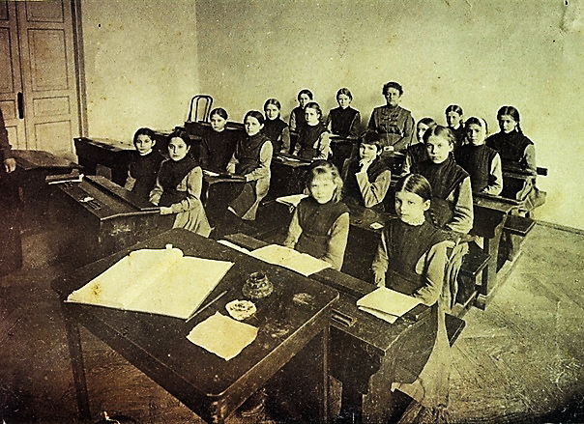Формой гимназисток было платье темно-красного цвета с белыми кружевами и черным фартуком, отчего гимназию среди курян называли «красной».

Ученицы, обучавшиеся только обязательным предметам, ежедневно уходили из гимназии в 14 часов, а в понедельник и субботу - в 12 часов 30 минут. По средам занимались только французским и немецким языками, танцами.

После окончания учебы ученицы, выдержавшие экзамены, получали аттестаты и наградные похвальные книги.

**ПРАВИЛА В ЖЕНСКИХ ГИМНАЗИЯХ НА РУБЕЖЕ XIX И XX ВЕКОВ**.  
***После захода солнца ученицы не должны показываться на улицах.***

* ***Посещение вокзала для прогулок строго воспрещается.***
* ***В театр и общественный сад на гулянья, а также в клуб на танцевальные вечера ученицы могут ходить только с разрешения начальства.***

После 8-го класса выпускницы гимназии могли стать учительницами низших классов женских гимназий.

Чтобы стать учителями мужских, в то время требовалось окончание университетского курса. Если гимназистка после 3-го класса проходила полугодичную практику в начальной школе, она получала право преподавания в народных школах.

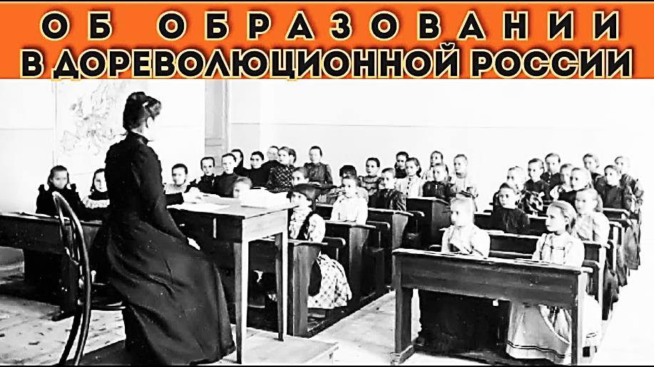

Большое внимание в гимназии уделялось, кроме обязательных предметов, преподаванию музыки, танцев и рукоделию. Свои знания гимназистки могли показать в гимназическом хоре, прекрасно исполнявшем как духовные песнопения, так и серьезные оперные партии. В гимназии проходили интересные литературно-музыкальные вечера.

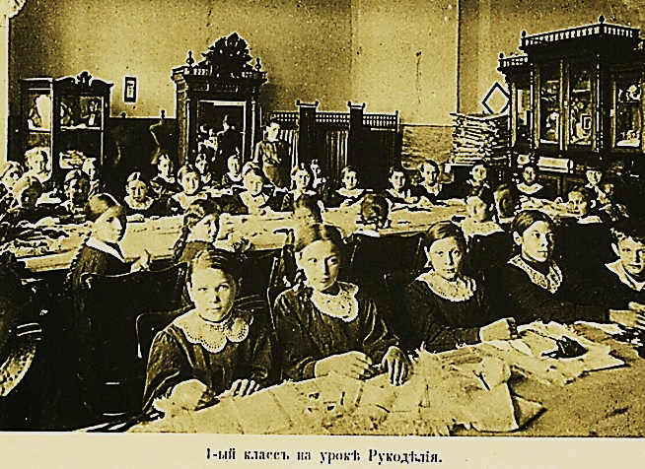Очень любили гимназистки уроки рукоделия. Их изящные работы ежегодно выставлялись на выставках. Был даже введен экзамен по рукоделию; для тех, кто не сдал его, назначалась осенью переэкзаменовка.

Курские гимназистки со своей преподавательницей В.П. Толмачевой были приглашены на Нижегородскую выставку. А в 1893 году образцы рукоделия учениц Мариинской гимназии в качестве экспонатов из Курска были отправлены на всемирную выставку в Чикаго, но результаты этого представления не известны.

Женские гимназии открывались повсеместно.

|  |  |
| --- | --- |
| <p>Вторая женская гимназия располагалась на 2-м и 3-м этажах обширного дома, принадлежавшего купцу М.А. Наумову, а после 1907 года - его наследникам. Вторая женская гимназия в Курске была образована в 1900 году из прогимназии, основанной в 1883 году и имевшей до 1887 года 3 класса. Гимназия была средним учебным заведением и имела семь основных классов. Восьмой класс был дополнительным и служил для углубленного изучения какого-либо предмета. В отдельные годы число гимназисток 800 человек (1912 год). До наших дней здание гимназии не сохранилось. Оно было взорвано в конце октября 1941 года при подходе немцев. Сохранившаяся часть коробки была использована при возведении военнопленными немцами здания Управления внутренних дел в 1947-1948 годах.</p> | https://upload.wikimedia.org/wikipedia/commons/thumb/9/93/%D0%A7%D0%B0%D1%81%D1%82%D0%BD%D0%B0%D1%8F_%D0%B6%D0%B5%D0%BD%D1%81%D0%BA%D0%B0%D1%8F_%D0%B3%D0%B8%D0%BC%D0%BD%D0%B0%D0%B7%D0%B8%D1%8F_%D0%BD%D0%B0_%D0%A4%D1%80%D0%BE%D0%BB%D0%BE%D0%B2%D1%81%D0%BA%D0%BE%D0%B9_%D0%A3%D0%BB%D0%B8%D1%86%D0%B5_%D0%B2_%D0%9A%D1%83%D1%80%D1%81%D0%BA%D0%B5.jpg/1200px-%D0%A7%D0%B0%D1%81%D1%82%D0%BD%D0%B0%D1%8F_%D0%B6%D0%B5%D0%BD%D1%81%D0%BA%D0%B0%D1%8F_%D0%B3%D0%B8%D0%BC%D0%BD%D0%B0%D0%B7%D0%B8%D1%8F_%D0%BD%D0%B0_%D0%A4%D1%80%D0%BE%D0%BB%D0%BE%D0%B2%D1%81%D0%BA%D0%BE%D0%B9_%D0%A3%D0%BB%D0%B8%D1%86%D0%B5_%D0%B2_%D0%9A%D1%83%D1%80%D1%81%D0%BA%D0%B5.jpg |
| г. Курск  Вторая женская гимназия располагалась на 2-м и 3-м этажах дома, принадлежавшего купцу М.А. Наумову.  До наших дней здание гимназии не сохранилось. | г. Курск  Частная женская гимназия  Ольги Никитичны Красовской.  Сейчас в этом здании размещается кукольный театр |
|  |  |
| г. Суджа | г. Обоянь |
| https://dmitriev-lgovskij.ru/wp-content/uploads/2016/05/img12-07-17.png |  |
| г. Дмитриев-Льговский |  |

*В Курской области сейчас работают несколько образовательных организаций инновационного характера – гимназии. Изучи сайты двух гимназий. Найди интересные факты из школьной жизни современных гимназистов.*

* Гимназия №44 г. Курска / <https://xn--44-8kclvec3aj7p.xn--p1ai/>
* Гимназия № 4 г. Курска / <http://kursk4gym.org.ru/index.php/9-uncategorised>
* Гимназия № 25 г. Курска / <https://www.kursk-gim25.ru/>
* Гимназия № 1 г. Железногорск / <https://vk.com/mou_gim_1>
* Гимназия № 1 г. Курчатов / <https://www.kurch-gim1.ru/>